
Hvad er DM i Spejder?
DM i Spejder er en landsdækkende konkurrence arrangeret af KFUM-Spejderne, hvor spejdere fra alle korps kan deltage. Kvalifikationerne afholdes hvert andet år på forskellige grønne spejdercentre rundt om i landet. Her dyster patruljer i både traditionelle og utraditionelle spejderfærdigheder.
Konkurrencen er opdelt i tre aldersgrupper: Junior (4.-5. klasse), trop (6.-8. klasse) og seniorer (9. klasse – 17 år).
Kvalifikationerne er for spejdere på alle niveauer. Det er en mulighed for både at styrke patruljearbejdet og møde spejdere fra hele landet. Samtidig kan du prøve kræfter med en konkurrence, der både handler om at få en fed oplevelse med din patrulje og om at vise dine spejderfærdigheder frem.
Patruljerne med de højeste pointscorer kvalificerer sig til finalen, der traditionelt afholdes på Houens Odde Spejdercenter. Til finalen skrues intensiteten og niveau på aktiviteterne op. Der er pointgivende konkurrencer, men også tid til fælles aktiviteter med det sociale i fokus.

SKAL DU MED ! Kvalifikationen - DM i Spejder 2026 Spejdercentret Port Arthur 17-04-2026 19:00 til 19-04-2026 14:30
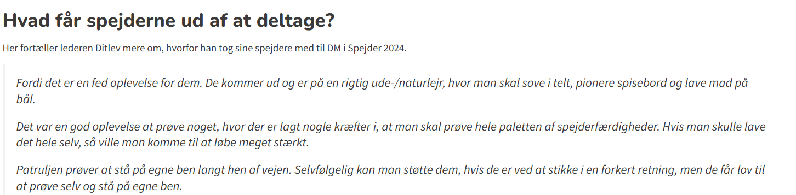
SE mere på: Hvad er DM i Spejder? – DM i Spejder

Spejderhilsen Lederne

Prisen for at deltage er 250 kr som betales til Vivi på. MP 29228835 eller kontant sammen med tilmelding senest D. 1 marts.
- - - - - - - - - - - - - - - - - - - - - - - - - - - - - - - - - - - - - - - - - - - - - - - - - - - - - - - - - - - - - - - - - - - - - - - - - - - - - - - - - -

Navn: _________________________ Alder :____________ Patrulje: _____________________________
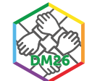
Allergier:_______________ andre BEM: ________________

